14 octobre 2015
13 h à 16 h 30
(Accueil dès 12 h 45)

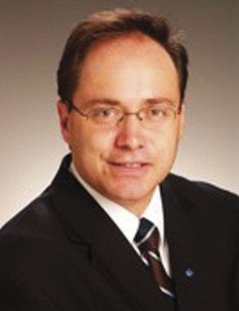
Formateur : Éric Dufour
Raymond Chabot
Grant Thornton
Une formation à ne pas manquer!
RELÈVE ENTREPRENEURIALE :
« RÉUSSIR SON TRANSFERT DE DIRECTION! »
Vous voulez assurer la pérennité de votre entreprise?
Vous vous demandez qui prendra la relève?
Il est urgent de réfléchir à votre succession.

Nous aborderons les défis et les enjeux du processus de relève du dirigeant et, plus particulièrement, ceux du processus de transfert de direction. Le choix du ou des successeurs, les rôles des personnes intéressées (relève, propriétaires cédants, employés ou membres de la famille) et leur préparation font partie des questions traitées.

Vous repartirez avec des éléments concrets de réflexion, adaptés à votre situation. Des outils vous seront remis, dont une démarche structurée de sélection de la relève et des activités de transfert de connaissances.

Les meilleures pratiques d’affaires (MPA) sont des formations pratiques conçues sur mesure pour les PME québécoises. Depuis 2001, plus de 45 000 dirigeants d’entreprises et travailleurs stratégiques y ont participé et en mesurent, au quotidien, les bénéfices.

Inscrivez-vous dès maintenant!
(activité admissible à la loi du 1 %)
Lieu : | Information et inscription : | Coût par inscription :
Restaurent L’Orange Bleue  905, rue Bossé, Baie-Comeau | Tél. : 418 295-2593, poste 225  Téléc. : 418 295-2664  www.economie.gouv.qc.ca/mpa | 50 $ (incluant la documentation)

M. Mme Nom : |  |  |  |  |  |  |  |  |  |  | Titre :
Entreprise :
NEQ : |  |  |  |  |  |  |  |  | Secteur d’activité :
Adresse : |  |  |  |  |  |  |  | Ville : |  |  |  |  |  | Code postal :
Tél. : |  |  |  |  |  | Courriel :
Mode de paiement :
Facturez-moi
Chèque (Transmettre un chèque au nom d’ID Manicouagan au 1910, avenue Charles-Normand, Baie-Comeau (Québec) G4Z 0A8)
Une inscription est due et payable sur réservation. Aucune annulation dans les trois jours ouvrables avant l’activité.
L’information inscrite dans ce formulaire pourrait être transmise à un partenaire de la présentation de cette activité de formation et à un organisme local responsable de la facturation. Ces renseignements ne seront utilisés que pour le suivi de la formation.
Pour faire retirer votre nom de notre liste d’envois, cochez-ici et retournez-nous le formulaire par télécopieur au numéro : 418 295-4199.
Partenaire :

